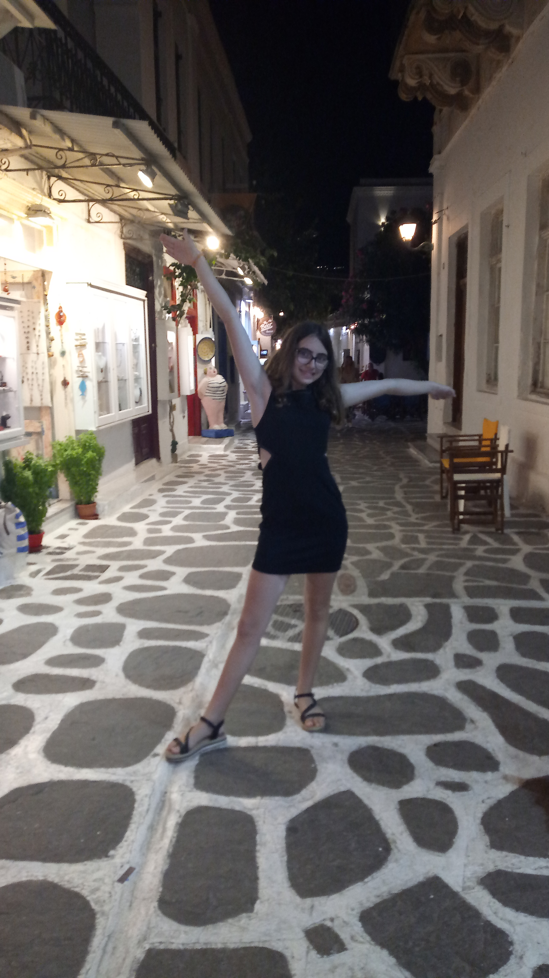
Γεια σας, με λένε Μαριάννα Κουτουλάκη και κατοικώ στα Χανιά στην Κρήτη.

- Ο χαρακτήρας μου είναι ευγενικός, φιλικός, υπομονετικός, ήσυχος.
- Η ηλικία μου είναι 13,5 χρονών.
- Η οικογένεια μου αποτελείται από 5 άτομα (πατέρας, μητέρα, αδελφός, αδελφή και εγώ). Τα 2 αδέλφια μου είναι μεγαλύτερα, έχουν τελειώσει τις σπουδές τους, εργάζονται και μένουν μόνιμα στο εξωτερικό. Έτσι είμαι με τους γονείς μου στο σπίτι.
- Τα ενδιαφέροντά μου είναι υπολογιστές (προγραμματισμός). Στον ελεύθερο μου χρόνο συνήθως πηγαίνω για περπάτημα με τους γονείς μου ή τις φίλες μου.
- Το σπίτι μου βρίσκεται σε πολυκατοικία και το διαμέρισμα μας βρίσκεται στον 4ο όροφο.
- Ο ύπνος μου είναι ήρεμος και προτιμώ να κοιμάμαι σε ψηλό μαξιλάρι.
- Το σχολείο μου βρίσκεται στην περιοχή Νέα Χώρα Χανίων όπου εκεί φοιτούμε περίπου 300 παιδιά και στις 3 τάξεις που έχει το γυμνάσιο μας. Είμαι β’ γυμνασίου και η τάξη μου είναι στον 1ο όροφο με θέα τη θάλασσα.
- Οι συνήθειες μου είναι να ακούω μουσική και να διαβάζω βιβλίο πριν κοιμηθώ.
- Για την εξωτερική εμφάνιση μπορείτε να δείτε την φωτογραφία μου από κάτω.
- Έχουμε 2 σκυλιά και βρίσκονται στο χωριό μας.
- Το πρωινό μου είναι συνήθως άπαχο γάλα με δημητριακά ή χυμό ροδάκινο με τοστ (τυρί και γαλοπούλα). Λόγω αφαίρεσης χολής δεν κάνει να τρώω λιπαρά φαγητά. Τα φαγητά που μου αρέσουν να τρώω είναι στήθος κοτόπουλο με πατάτες στον φούρνο, μακαρόνια με κιμά ή μοσχαράκι, πατάτες τηγανιτές με στήθος κοτόπουλο ή μπριζόλα και φασολάκια πράσινα-κοκκινιστά.

Αυτή είναι μία γενική εικόνα που αντιπροσωπεύει εμένα και εύχομαι καλή συνάντηση.
Με εκτίμηση, Μαριάννα Κουτουλάκη.

